
Sommaire

1 | Conditions générales | P 2
2 | Inscriptions | P 3
3 | Composition et fonctions du Conseil Collégial | P 4
4 | Ateliers | P 5 à 10
5 | Téléthon | P 11
6 | Sorties | P 12 à 13
7 | Voyages | P 14 à 51
 | - Pérou – beauté des ANDES | P 14 à 17
 | - Combiné Albanie, Macédoine du nord et Grèce  continentale Charmes de la péninsule balkanique | P 18 à 21
 | - Séjour en Corse : club Framissima Marina Viva | P 22 à 24
 | - Ouzbékistan : les Routes de la Soie | P 25 à 28
8 | Sorties et voyages : rappels | P 29
9 | Voyages prévisions 2027 - 2028  Grands voyages : Chine et Afrique du sud  Moyen voyage : Les Açores  Hôtel : une semaine à Corfou all inclusive | P 30
10 | Conférences | P 31
11 | Activité citoyenne | P 32
12 | Rappel concernant l’utilisation du local  Date des prochains évènements | P 33
13 | Adresses de messagerie utiles des membres du conseil collégial et des responsables d’ateliers | P 34
14 | Adresses des sites de Courcouronnes, Lisses et Villabé | P 35

CONDITIONS GENERALES

Fondée il y a 43 ans, l'Association Familiale de Bondoufle, affiliée à I'UDAF (Union Départementale des Associations Familiales de l’Essonne), est une Association Loi 1901.
Merci à tous les Bénévoles qui œuvrent au quotidien, dans le respect des valeurs de l’Association au seul bénéfice des adhérents.

  - La cotisation, obligatoire pour pratiquer une activité, passe de 12 € à 15 € par famille. Ce changement a été voté lors de l’AG du 20 mars 2026
  - L’inscription pourra s’effectuer par le bulletin d’adhésion disponible sur le site de l’association ou avec celui joint au journal. Ce bulletin, dûment renseigné et signé sera remis le jour des inscriptions accompagné d’un chèque à l’ordre de l’AFB.

-Les animateurs d’ateliers acceptent à leurs cours, uniquement les personnes adhérentes à l’Association Familiale de Bondoufle ou aux adhérents des Associations des Familles de l’Essonne en relation de réciprocité, sur présentation de leur carte d'adhésion à jour.

-Le montant de l’adhésion à un atelier est de 10€ (de 7€ pour la Marche - excepté pour la chorale, la danse et l’atelier d’écriture qui sont plus élevés en raison d’intervenants extérieurs) – cf le détail de ces ateliers.

- Pendant les vacances scolaires hors vacances de fin d’année et des vacances d’été , les locaux sont disponibles. Les activités pourront avoir lieu sous réserve de la disponibilité des animateurs
-Si le nombre d'inscrit(e)s dans un atelier est insuffisant, l'Association se réserve le droit d'annuler celui-ci et votre participation financière vous sera remboursée. Par ailleurs, si le nombre d’inscrit(e)s est trop élevé dans un atelier, une liste d’attente sera constituée.
-En cas d'abandon de l‘adhérent(e), cette participation ne peut être remboursée qu'en cas de force majeure, uniquement sur la période de cours restant à courir, tout mois commencé restant dû.
-Pour tout renseignement, contactez-nous soit via le site de l’association soit par messagerie assofamillesbondoufloises@gmail.com

INSCRIPTIONS  L'inscription en septembre est obligatoire même pour les anciens adhérents. Les inscriptions auront lieu dans notre local, à l’Espace Culturel Thierry Le Luron :  • le samedi 12 septembre 2026 de 15 à 17h  - à la fête des associations le dimanche 13 septembre  2026. où l’AFB sera présente  • le lundi 28 septembre de 17 à 19h.  (se munir de la carte d’adhérent pour mise à jour) |  |  | 

Fonctions des membres du Conseil Collégial de l’Association Familiale de Bondoufle

Relations extérieures | Administratives-Autorités publiques-Mairie- UDAF Associations locales &  limitrophes |  | Michèle Guignard – M. Pascal Berger
Communications- Informations | Publications écrites & informatiques |  | Monique Jousselme - Pascal Berger -Gabrielle Bordy - Daniel Collot - Michèle Guignard - Marie- Noëlle Hinard - Serge Touchard
Réglementation | Publications officielles |  | Yolande Franchot – Michèle Guignard
Ateliers | Gestion, organisation des ateliers et du local |  | Daniel Collot - Gabrielle Bordy
Sorties |  | Gestion & organisation | Katia Ferret - Gabrielle Bordy
Voyages |  | Gestion & organisation | Dominique Barbedienne -  Brigitte Lemaître
Gestion des adhérents |  | Inscriptions-listings | Serge Touchard - Marie-Noëlle Hinard – Yolande Franchot
Secrétariat |  | Convocations & comptes rendus des réunions - courrier | Monique Jousselme - Anne-Marie Rouxel - Brigitte Lemaître
Comptabilité |  | Suivi des recettes & dépenses-Bilan | Marie-Noëlle Hinard – Yolande Franchot
Qualité RGPD |  | Rédaction des procédures | Serge Touchard - Marie- Noëlle Hinard – Yolande Franchot
Fonction animation |  | Gestion des réunions | Tous les membres du CC

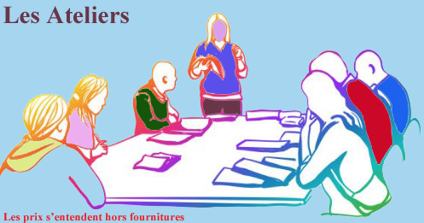
PATCHWORK  L’atelier réalise des petits objets (pochettes, trousses, tote bags, sacs à tarte, etc..) et fonctionne en atelier libre (échange de savoirs).  Le lundi après-midi de 14 h à 16h30  Responsable: Mme Michèle GUIGNARD  Début des cours: lundi 5 octobre 2026  Tarif annuel: 10 euros |  |  | 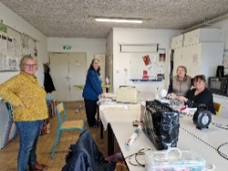
TRAVAUX D'AIGUILLES  (broderies diverses) Echange de savoir-faire.  Le mardi après-midi de 14h à 16h tous les 15 jours Responsable : Mme Monique JOUSSELME  Début des cours: mardi 1er septembre 2026  Tarif annuel: 10 euros |  |  | 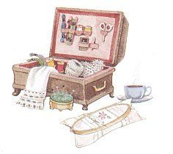
ATELIER TRICOT + CROCHET  Le mardi après-midi de 16h à 18h.  Intervention au local : un mardi tous les 15 jours  Intervention de cet atelier à la résidence Colisée Pro Santé tous les 15 jours en alternance avec le cours au local  Responsable: Mme Danielle CAMPANA  Début des cours: mardi 6 octobre 2026  Tarif annuel: 10 euros. |  |  | 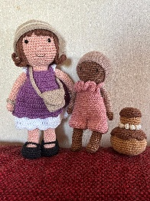
SCRAPBOOKING  L'art de mettre ses photos en valeur, de façon ludique et créative (1 lundi sur 2 en alternance avec couture)  Le lundi matin de 9h à 12h  Début des cours: lundi 5 octobre 2026  Le jeudi après-midi de 14h à 17h  Début des cours en attente de date  Responsables : Mme Florence DEREPPER/TAILLADE  Mme Patricia LEMOING  Tarif annuel : 10 euros. |  |  | 
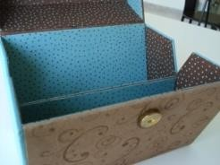  COUTURE  Le lundi matin de 09h00 à 12h00  En alternance avec scrapbooking  Début des cours: 14 septembre 2026  Le mercredi après-midi de 14h00 à 17h00  En alternance avec le cartonnage  Début des cours : mercredi 2 septembre 2026  Responsable: Mme Véronique FRANCES  Tarif annuel: 10 euros. |  |  | 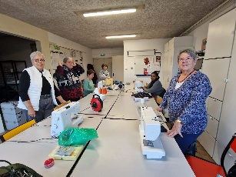
CLUB DE LECTURE  Discussions et échanges d'idées sur des livres "coup de cœur",  Atelier ouvert aux lecteurs occasionnels ou assidus, dans  une ambiance conviviale.  L’effectif des participants est divisé en 2 groupes  Séance par groupe : 1 lundi par mois de 17h 15 à 19h suivant le groupe  Des visites culturelles seront proposées dans ce cadre (durée ½ journée)  Responsable: Mme Marie-Noëlle HINARD  Début de l'activité: lundi 7 septembre 2026  Tarif annuel : 10 euros. |  |  | 
EXPRESSION ORALE  Tous les 15 jours - deux mercredis par mois de 17h15 à 19h  Responsable : Mme Liliane GINIER  Début des cours : mercredi 9 septembre 2026  Tarif annuel : 10 euros |  |  | 
BIJOUX EN PERLES (SWAROVSKI et AUTRES)  Pour vos cadeaux  Le mardi matin de 9 h30 à 12 h (tous les 15 jours)  Début des cours : 6 octobre 2026  Responsable s: Mme Catherine. GAULTIER  Mme Evelyne GILLOTIN  Tarif annuel 10 euros |  |  | 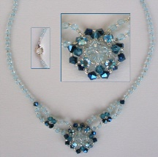
CARTONNAGE  Confection et habillage de boîtes, coffrets, etc...  Le jeudi matin de 9h à 12h  Responsables: Mme Evelyne GILLOTIN  Mme Gabrielle BORDY  Début des cours jeudi 8 octobre 2026 tous les 15 jours  Le mercredi de 14h à 17 h. (tous les 15 jours en alternance avec Couture)  Début des cours: mercredi 9 septembre 2026  Responsable : Mme Sylvie CORTIER  Tarif annuel: 10 euros |  |  | 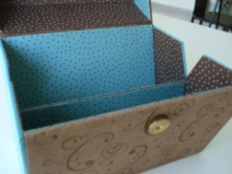
CARTES DECORRESPONDANCE  (Noël – fêtes familiales..)  La confection de ces cartes utilise 3 techniques:  - Le lacé - 2) Le 3D - 3) Le tampon encreur et des  poudres  Le vendredi matin de 9 h à 12 h  4 cours au premier trimestre (20 et 27 novembre - 4 et 11 décembre 2026)  4 cours au deuxième trimestre : (dates à définir)  Responsable : Mme Isabelle LEJEUNE  Tarif annuel : 10 euros |  |  | 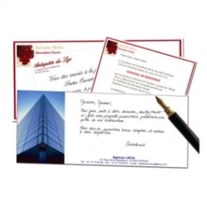
MARCHE  L'AFB vous propose 2 possibilités:  1 - marche de 10 à 15 km autour de Bondoufle et en extérieur  le mercredi matin autour de Bondoufle ou en extérieur :  rendez-vous 08h15 départ 08h30).  Responsables : M. Dany SOUESME – M. Claude NICOL  Début : mercredi 2 septembre 2026 |  |  | 
2- marche moins rapide d'environ 7 à 9 km (ponctuée  occasionnellement d’un repas au restaurant le midi selon  l’accompagnateur et la météo pour les sorties en extérieur en  Essonne)  le jeudi matin de 8H45 à 12h ou de 9 heures à  11h45: quelques sorties en extérieur en Essonne selon la  disponibilité des accompagnants et autour de Bondoufle .  Responsables: M.. Daniel COLLOT - M. Daniel CHANOINA - M Jean-Pierre GODIGNON  Début : jeudi 3 septembre 2026  Tarif annuel : 7 euros |  |  | 
TAROT  Pour meubler vos soirées d'hiver entre amis. Pour l'amour du jeu!  Le jeudi de 20h30 à 23h  Responsables : M. Daniel COLLOT  Mme Jocelyne BERCHE.  Début jeudi 3 septembre 2026  Tarif annuel : 10 euros |  |  | 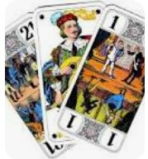
BELOTE  Jeu de cartes très populaire inventé au début du XXème  siècle par M BELOT qui en a fixé les règles. Venez-vous  détendre avec le Valet d’atout révolutionnaire puisqu'il est  plus fort que le Roi..  Le mardi. de 18h15 à 20h30  Responsables : M. Daniel COLLOT  Mme Catherine GAULTIER  Début mardi 1er septembre 2026  Tarif annuel : 10 euros |  |  | 
SCRABBLE  Jeu de société très convivial basé sur la formation de mots à  l'aide de lettres tirées au hasard. C'est un moment de divertissement et non une compétition.  Venez nous rejoindre dans notre local tous les jeudis de  17h00 à 19h00  Responsable : Mme Brigitte LEMAITRE  Début :jeudi 3 septembre 2026  Tarif annuel : 10 euros |  |  | 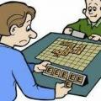
GENEALOGIE  Retrouvez vos ancêtres et vos cousins, partagez l'histoire de  votre famille  Un vendredi par mois de 9h00 à 11h00  En cas de nouveaux inscrits en nombre suffisant, possibilité  de constituer un groupe débutants (6 à 7 participants) le  même jour de 11h15 à 13h.  Responsable : Mme Marie-Paule CARBONE  Début des cours vendredi 2 octobre 2026  Tarif annuel : 10€ |  |  | 
CHORALE :  Le mercredi de 20H30 à 22H30  Direction musicale : Mme Françoise JACQUEMARD  Apprendre à chanter seul(e) et dans un groupe motivé et détendu , découvrir que la musique d’aujourd’hui est héritière d’une culture qui remonte à plusieurs siècles et savoir la déguster avec plaisir. Tentez l’aventure !  Début des répétitions : mercredi 09 septembre 2026  Lieu salle derrière médiathèque Joséphine Baker  Renseignement et contact tel ou message : 06 64 37 74 12-  Email : lanotesensible2023@gmail.com  Tarif annuel : 110 euros  Auditions les 2 et 9 septembre pour les nouveaux. |  |  | 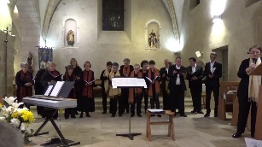
REMUE-MENINGES :  Une séance par mois de novembre à avril.  Le jeudi de 15 heures à 16h30 médiathèque Joséphine Baker (dates précisées dès que possible)  Responsable : Mme Marie Madeleine VEDRENNE  Tarif annuel : 10 euros |  |  | 
DANSE  L’AFB vous propose d’apprendre à danser les danses de salon (tango, chachacha, valses…) les cours d’une heure sont dispensés par une professeure diplômée et ont lieu le lundi soir, dans la petite salle 1 à l’arrière de la salle des fêtes  Niveau 1 (débutant/initié) de 18h30 à 19h30  Niveau 2 (initié) de 19h45 à 20h45  Reprise des cours : lundi 14 septembre 2026  Des stages de danse latino (bachata…) ou danse de salon seront proposés pendant les petites vacances scolaires et un samedi après-midi par trimestre, indépendamment des cours réguliers.  Responsables : Mme Nicolle et Pascal BERGER. |  |  | 
ATELIER D’ECRITURE CREATIVE :  Dans cet atelier, l’écriture sera le point de départ d’un voyage à la fois individuel et collectif. Dans un cadre bienveillant et convivial, cet atelier d’écriture a pour vocation de permettre aux participant.es :  - de mieux conscientiser leur rapport aux cinq sens (ouïe, odorat, toucher, vue, goût)  - de stimuler leur imagination,  - de favoriser leur expression personnelle  - de sensibiliser à d’autres manières de ressentir le monde que la sienne.  Déroulé de cet atelier : de septembre 2026 à juin 2027 (10 ateliers + 2 temps de partage)  Responsable : Mme Florence HINARD  L’atelier aura lieu :  Le jeudi après-midi de 14h à 16h30 – médiathèque Joséphine Baker : complet  Date de reprise : 24 septembre 2026  Le jeudi de 17h à 19h30 – lieu à préciser ultérieurement : places disponibles  Début de l'atelier : le 24 septembre 2026  Tarif des ateliers réguliers à l’année (un atelier par mois + 2 temps de partage) : 32 euros TTC la séance de 2h30  Il est possible d’échelonner les paiements pour les ateliers réguliers mais l’engagement se fait à l’année.  Des stages seront organisés au cours de l’année le samedi ou hors période scolaire : 60 euros TTC la journée Un atelier test gratuit sera proposé pour celles et ceux qui n'ont jamais testé l'atelier : le samedi 19 septembre 2026 de 14h à 16h30 - lieu à préciser |  |  | 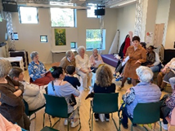

Depuis 12 ans l'Association Familiale soutient le TELETHON qui se déroulera cette année les 4 et 5 décembre 2026, à la salle des fêtes et sur plusieurs sites de la ville. Des animations pour enfants, des ventes de livres ou disques, vente de brioches, de la musique, concours de tarot, belote et scrabble et bien d'autres. Venez nombreux participer à cet élan de solidarité et contribuer au développement de la recherche médicale. Nous comptons sur votre engagement et votre présence. | 

Sorties 2026/2027 – 1er trimestre

JEUDI 8 OCTOBRE 2026  Demi-journée à Milly la Foret. De 14h30à 16h30.  - Visite guidée du musée Jean Cocteau.  - Visite commentée de la Chapelle Saint Blaise des Simples. C’est une chapelle de culte catholique, dédiée à l'évêque et médecin saint Blaise  - 13h45 ; Rendez-vous sur le parking de la maison pour tous pour un covoiturage.  Tarif 17 euros (+5 euros pour les chauffeurs) |  | 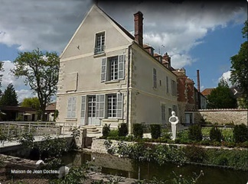
JEUDI 19 NOVEMBRE 2026 : théâtre « Un Succès fou » au théâtre des Variétés – une comédie de Sébastien Castro avec Guillaume Clérice, Raïssa Mariotti, Julia Gallaux, etc..  Début de la séance 20h30.  Simon, Océane et Antoine ne se connaissent pas et ils ont 2 points communs ; ils sont seuls et fauchés.  Ils vont passer la soirée dans le même immeuble à trois étages différents, les uns au-dessus des autres. Alors les planètes vont s’aligner… et ce soir ils auront un succès fou !!  Départ ; 17 h retour vers 23h30  Tarif ; 62 euros |  | 
MARDI 15 DECEMBRE 2026 : Chartres en lumières  Visite guidée du centre international du Vitrail.  Temps libre pour visiter la Cathédrale.  Construite en partie à partir de 1145, et reconstruite en vingt-six ans après l'incendie de 1194, la cathédrale de Chartres est le monument par excellence de l'art gothique français. Sa vaste nef du plus pur style ogival, ses porches présentant d'admirables sculptures du milieu du XIIe siècle, sa chatoyante parure de vitraux des XIIe et XIIIe siècles en font un chef-d'œuvre exceptionnel et remarquablement bien conservé.  Visite commentée » Chartres en Lumières » en petit train. (horaire à confirmer).  Dîner dans une crêperie au cœur de la ville.  Départ 14h15 retour 22/22h30.  Tarif 86.50 euros |  | 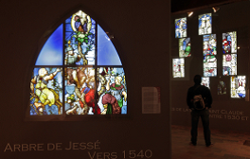  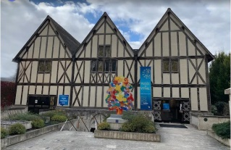  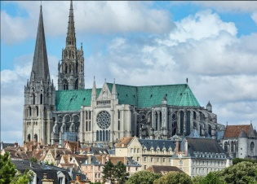
JANVIER 2027 –  Demi-journée AMAZON Brétigny-sur-Orge  L’entrepôt inauguré en octobre 2019 s’étend sur 142.000 m2  Visite gratuite et guidée de l’entreprise.  La date ne sera précisée qu’au mois de novembre.  Rendez-vous sur le parking de la Maison pour tous pour un covoiturage (prévoir 2€ pour le chauffeur)  Les visites sont limitées à 25 personnes. Une seconde visite pourra être envisagée au cas où un nombre important d’adhérents serait intéressé par cette sortie. |  | 


Ce voyage s’adresse à une population en bonne forme et qui n’a pas le mal des montagnes !

PEROU du 4 au 15 mars 2027

Beautés des Andes (avec Belle Planète)
Circuit de 12 jours / 10 nuits d’hôtels.

INVITATION AU VOYAGE … Au Pérou, rien ne manque au voyageur pour assouvir sa soif de découvertes. Voici 5 000 ans d’histoire qui défilent sous vos yeux au gré des découvertes archéologiques, anthropologiques. Le patrimoine extraordinaire laissé à l’humanité par toutes les grandes civilisations successives passionne et captive les voyageurs ! Le Pérou, c’est aussi des paysages à couper le souffle, divers et variés alternant les déserts, les hauts plateaux, les très hauts sommets enneigées sous un ciel bleu marine. Voici une très grande destination touristique.

Pour le détail de ce voyage se reporter sur le site de l’association :
www://associationfamilialedebondoufle.fr
Page « Les voyages 2026/2027 (1/2 )»

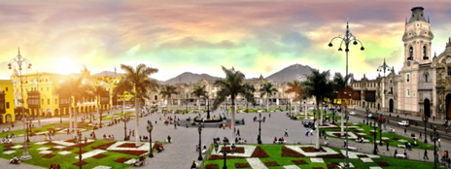  Plaza de Armas Lima |  |  |  |  |  |  |  | 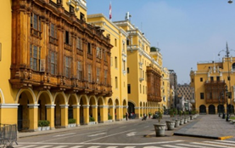  Bâtiments coloniaux Lima
Arequipa  |  |  |  |  |  | Marché San Camilo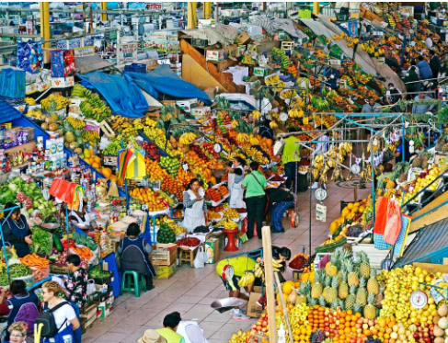
Lac Titicaca considéré comme le berceau des Incas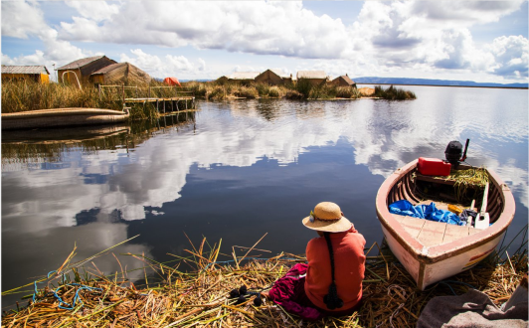 |  |  |  | Lac Titicaca – altitude 3812m. longueur 190km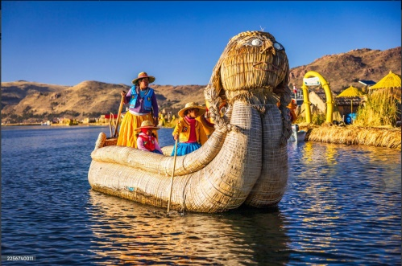
Cuzco 130.000 habitants – 3050 m d’altitude  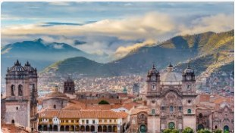 |  |  |  |  | Cuzco, acienne capitale de l’empire Inca, le « nombril du monde ».  Plaza de Armas  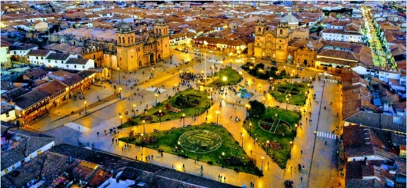
Ancien laboratoire agricole Inca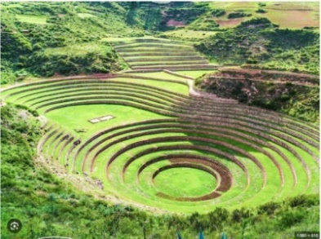 |  |  |  |  | 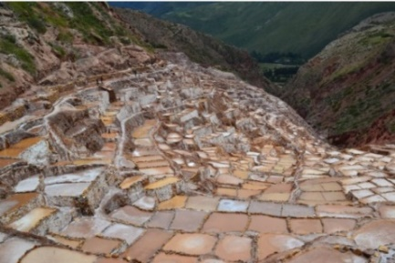  Salines de Maras Salines de Maras
Train en direction du Machu Picchu   |  |  |  |  | Aguas Calientes 2040 m d’altitude  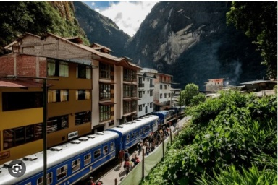
Sanctuaire historique valeur universelle exceptionnelle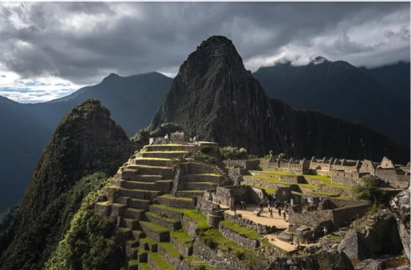 |  |  |  |  | Machu Picchu, ancienne forteresse inca du xvème siècle  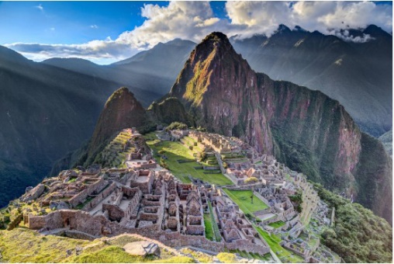
CONDITIONS TARIFAIRES
Base 25-29 Base 30-35 Base 36 et plus
2530€ 2460€ 2415€
Supplément chambre individuelle 360€

SERVICES COMPRIS
Transports
Les transferts en autocars privés entre Bondoufle et l’aéroport de Roissy CDG et retour
Les vols Paris Lima Paris sur vols réguliers – Cies AF/KLM basé sur une estimation à 790 € TTC
+ 2 vols intérieurs Lima/Arequipa & Cuzco/Lima
Tous les transferts nécessaires et la mise à disposition d’un autocar privé adapté à la taille du groupe (à partir de 25 pers : bus de 40 ou 45 sièges)
Les transferts en bateau sur le Lac Titicaca
Le train Ollantaytambo / Aguas Calientes et retour - classe Expedition ou Voyager
La surcharge carburant (à hauteur de 210 € - fixée à la réservation et non révisable ensuite)
Les taxes d’aéroports (à hauteur de 165 € - révisable jusqu’à J-21)

Hébergement & repas
10 nuits en hôtels de catégorie de 1ère catégorie, base chambre double/twin dont 1 nuit à
Urubamba dans la Vallée Sacrée er 1 nuit à Aguas Calientes (au pied du site de Machu Picchu)
La pension complète du dîner du J 1 au déjeuner du J 11, incluant 1 eau minérale aux repas, dont :
1 verre de bienvenue à chaque étape (1 pisco ou 1 mate de coca) - Eau dans le bus

Visites & excursions
Toutes les visites et excursions incluant : -
½ journée de visite guidée de Lima avec le musée de la Banque Centrale de Reserve, le centre
historique, du musée Larco à Lima …. - - - - -
1 journée complète de visite guidée à pied d’Arequipa et du couvent Santa Catalina
1 journée complète de visite sur le lac Titicaca incluant les îles Uros et Llachon (tourisme
communautaire)
½ journée de visite guidée de Cuzco (visite intérieure de la cathédrale incluse) + présence du guide pour l’après-midi libre
1 journée dans la vallée sacrée incluant le marché de Chinchero ou Pisac + le site Moray et les
salines de Maras
1 matinée de visite du site de Machu Picchu.
Tous les frais d’entrées dans les sites visités

Les Services Belle Planète
Les services d’un guide accompagnateur professionnel francophone de Lima à Lima + nos guides
locaux spécialisés à chaque étape
Le port des bagages dans les hôtels
Les assurances assistance, rapatriement (motif covid inclus)
La garantie APST (garantie totale des fonds déposés)

SERVICES NON-COMPRIS
Les boissons autres que celles mentionnées ci-dessus
Les assurances annulation, cas imprévus, grèves (bagagistes et contrôleurs aériens), catastrophes naturelles, bagages, interruption de séjour, pandémie : 3 % du montant du voyage
Sélections hôtelières (à titre indicatif)

Lima El Tambo Uno ou Britania |  |  |  |  | Arequipa El Fundador ou Maison d’Elise
Puno Casona Plaza ou Sol Plaza |  |  |  |  | Cusco Yawar Inka ou Munay Wasi
Urubamba Agustos Urubamba *** |  |  |  |  | Machu Picchu Terraza Luna ***
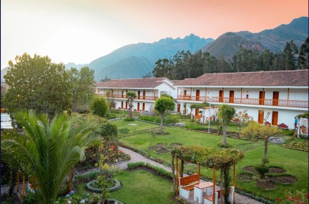  Hôtel Agustos Urubamba |  |  |  |  | 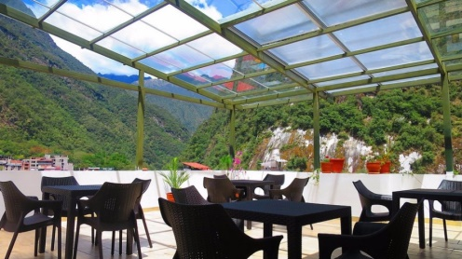  Hôtel Terraza Luna Machu Picchu
Combiné Albanie, Macédoine du Nord et Grèce continentale du 22 au 29 avril 2027
Charmes de la péninsule balkanique
Circuit de 8 jours (7 nuits) organisé par l’agence « Belle Planète »
INVITATION AU VOYAGE…
L’Albanie …Albanie est le trésor le mieux enfoui de la Méditerranée. Situé sur une des routes reliant l'Occident et l'Orient, le pays est convoité depuis l'antiquité par les différentes puissances méditerranéennes. Il a été le témoin privilégié du rayonnement de toutes les grandes civilisations riveraines : Grecs, Romains, Byzantins, Ottomans, et les tout premiers d’entre tous, les Illyriens, ancêtres directs des Albanais. Dernière frontière de l'Europe, l'Albanie attire les touristes depuis quelques années grâce à ses côtes ensoleillées, ses paysages montagneux, ses lacs et ses forêts denses. Bordée par la mer Adriatique, la côte Sud offre d'immenses plages sablonneuses.
L’Albanie est une destination idéale pour les voyageurs en quête d’authenticité et de nature sauvage. L’histoire du pays est vraiment fascinante et la dictature communiste a laissé des traces encore visibles aujourd’hui, autant dans l’architecture que dans la vie quotidienne des habitants.
C’est la garantie d’un voyage hors des sentiers battus et d’un dépaysement total.

Pour le détail de ce voyage se reporter sur le site de l’association :
www://associationfamilialedebondoufle.fr
Page « Les voyages 2026/2027 (2/2 )»

Château de Krujë  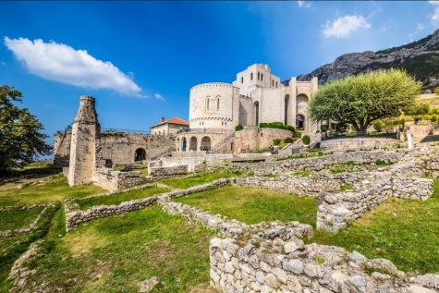 |  |  |  |  | Musée Bunk’Art 2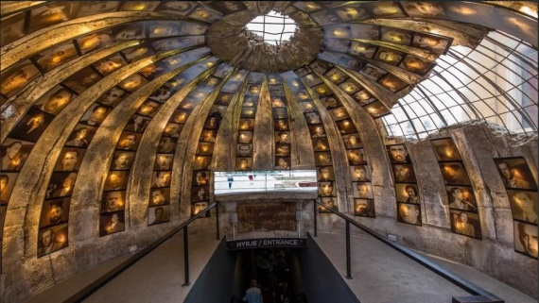
Eglise Saint-Jean de Kanéo sur le lac Ohrid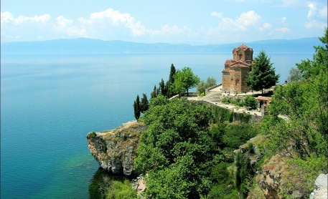 |  |  |  |  | Théâtre antique d’Ohrid construit au 3ème siècle avant JC  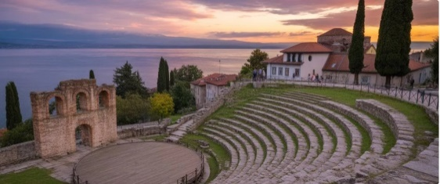
Cathédrale Sainte-Sophie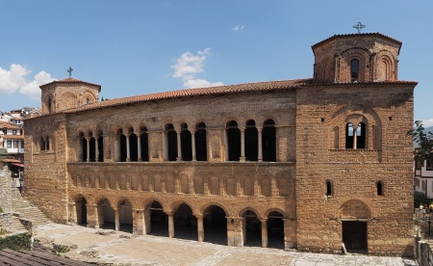 |  |  |  |  | Site archéologique d’Heraclea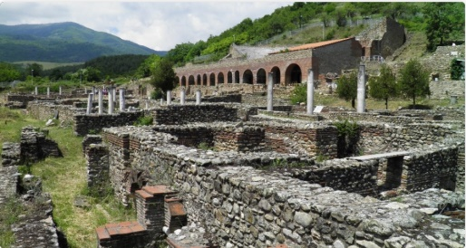
Monastère Le Roussanou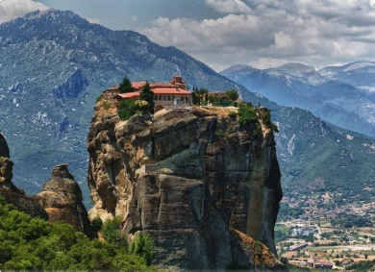 |  |  |  |  | Monastère Saint-Etienne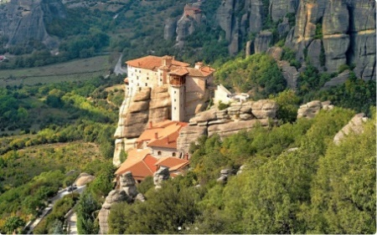
Site archéologique de Butrint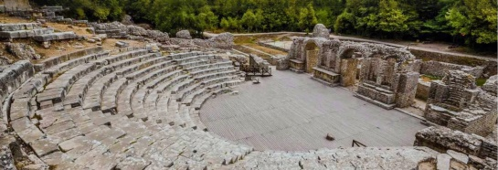 |  |  |  |  | Riviéra albanaise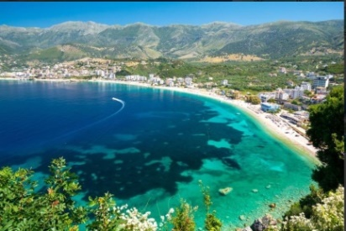
Bouleuterion ou temple des Agonothètes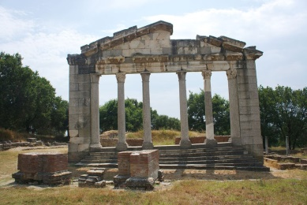 |  |  |  |  | Berat : 60.000 habitants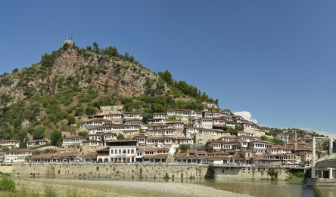
Tour vénitienne Durrës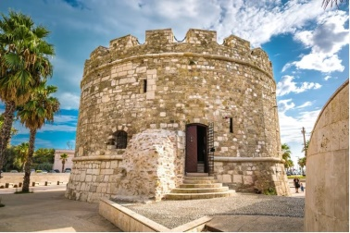 |  |  |  |  | Place Skanderberg Tirana  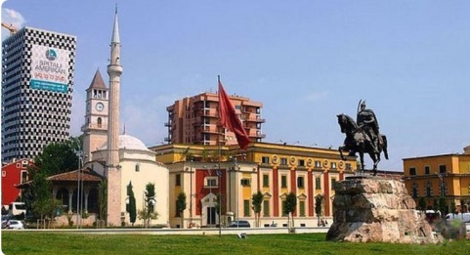
ESTIMATION TARIFAIRE 2026
Base 30-34 personnes Base 35-39 personnes Base 40-44 personnes
1590€ 1560€ 1535€
Supplément chambre individuelle 340€ limité à 3 - les autres sur demande
SERVICES COMPRIS
Les transferts en autocar privé Bondoufle / aéroport d’Orly / Bondoufle
Le transport aérien Paris / Tirana / Paris sur vols directs Transavia incluant 1 Bagage de 15kg (suivant disponibilité au moment de la réservationà – Enveloppe aérienne : 340 € TTC
Les taxes aéroports, de sécurité et surcharges révisables
La mise à disposition d’un autocar adapté à la taille du groupe
7 nuits en hôtels de catégorie 3*sup et 4* NL, base chambre double/twin
La pension complète du déjeuner du J1 au petit-déjeuner du J8
Le forfait ‘boissons’ sur la base d’1 soft ou 1 eau ou 1 bière à tous les repas + café aux déjeuners Toutes les visites et excursions indiquées sur le programme, soit :
- - Visite de Ohrid avec le théâtre antique et la cathédrale byzantine Sainte Sophie
- - Visite de Bitola et visite du site archéologique d’Heraclea
- - Visite de 2 monastères aux Météores
- - Visite de Gjirokaster et de son chateau Visite du site de Butrint
- - Découverte de la Riviera Albanaise
- - Visite du site d’Apollonia
- - Visite de Berat + sa forteresse + musée Onufri
- - Dégustation d’un café turc et d’un gâteau typique chez une famille albanaise
- - Visite de Durres et de son amphithéâtre romain
- - Visite de Tirana + musée Bunk’art 2
- Tous les droits d’entrées dans les sites visités
- Notre assistance aéroport au départ de Paris Orly
Les services de nos guides accompagnateurs sur chaque pays
Les taxes locales de séjour révisables
Les assurances assistance médicale et rapatriement
1 carnet de voyage avec 1 guide sur la destination ALBANIE
Les audiophones La garantie APST (garantie totale des fonds déposés)
Les pourboires aux guides et aux chauffeurs (budget 40 € / voyageur)

SERVICES NON-COMPRIS
Le port des bagages Les assurances « multirisque » : annulation et bagages à hauteur de 1500 € + interruption de séjour + épidémie et grève des bagagistes et contrôleurs aériens dans le pays de départ ou d’arrivée : 3.5% du montant du voyage : 3.50% du montant du voyage

FORMALITES A CE JOUR
Carte nationale d’identité française ou passeport en cours de validité (pas de prolongation autorisée) + carte Européenne de santé
LISTE DES HOTELS ou catégorie similaire selon disponibilité
Tirana – hôtel Dinasty – note 9.2/10 - https://dinastyhotel.al/en
Ohrid – hôtel Belvédère - note 8.9/10 - https://hotelbelvedere.mk
Région de Kalambaka – hôtel Edelweiss - note 8.5/10
Vlora – hôtel Kraal – note 8.7/10
Berat – hôtel Portik – note 8.9 /10
Tirana – hôtel Dinasty – note 9.2/10 - https://dinastyhotel.al/en
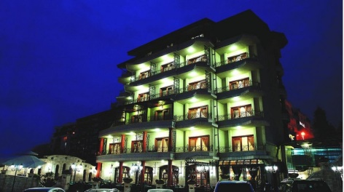  Hôtel Disnaty Tirana |  |  |  |  | 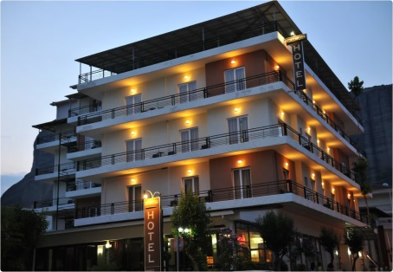  Hôtel Edelweiss Kalambaka
Hôtel Portik Berat  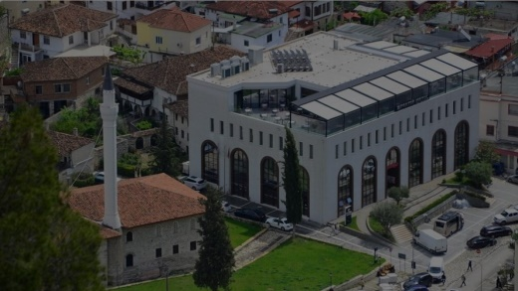 |  |  |  |  | Hôtel Kraal Vlora  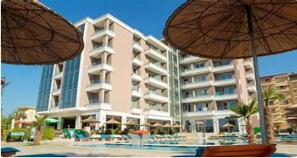
Séjour en Corse
Hôtel Framissima Marina Viva du 2 au 9 octobre 2027
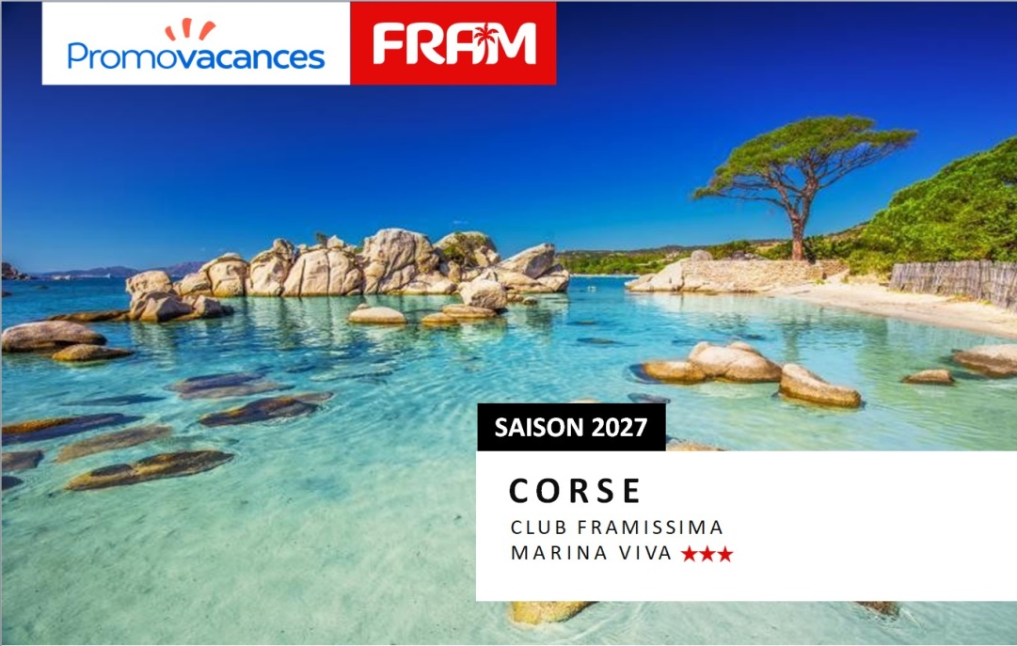
Pour le détail de ce voyage se reporter sur le site de l’association :
www://associationfamilialedebondoufle.fr
Page « Les voyages 2026/2027 (1/2 )»

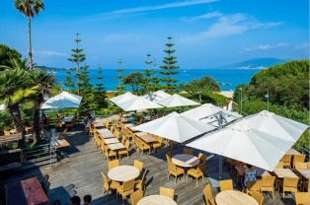 |  |  | 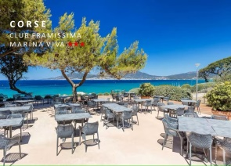 |  |  |  |  |  | 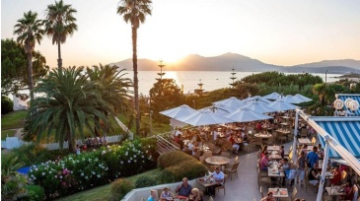
Vous allez adorer
• Club pour toute la famille en tout compris
• Domaine boisé de 10 hectares
• Le long d'une immense baie, accès plage sable fin

Situation
Dans un cadre naturel exceptionnellement préservé, la baie d'Ajaccio alterne criques et longues plages de sable doré, alors que les villages idéalement situés à mi-montagne offrent un visage intime de la Corse.
Le Framissima Marina Viva 3* vous accueille dans un domaine de 10 hectares, boisé de pins, d'eucalyptus, de mimosas et de palmiers, bordé par une longue plage de sable fin. Situé le long d'une immense baie aux eaux claires, au cœur de Porticcio, il offre une situation privilégiée pour les amoureux de la nature et du farniente.
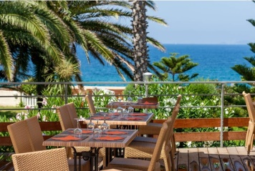 |  |  | 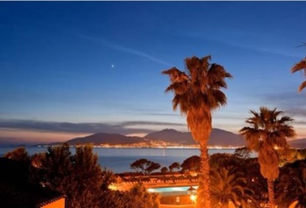 |  |  |  |  |  | 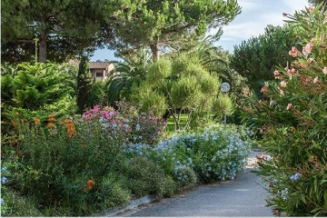
Logement
Le Framissima Marina Viva 3* dispose de 378 chambres réparties en petits bâtiments de 2 à 3 étages à l'architecture méditerranéenne.
Durant votre séjour, vous serez logés en chambre standard, d'une superficie de 17m² à 21 m² équipée de :
- 2 lits simples ou 1 lit double - Salle de bain avec douche - Climatisation - TV satellite à écran plat - Coffre-fort - Balcon (terrasse en rez-de-chaussée) sur jardins.

Bon à savoir
- Au cœur de Porticcio, Ajaccio à environ 15 km (10 km de l'aéroport).
- Arrivées à partir de 16h, départs 10h.
- Lits faits à l'arrivée, 1 grande serviette de toilette fournie/personne, ménage quotidien.
- Prêt de serviettes de plage (1,50€ par personne et par change; moyennant caution de 20€ )

Restauration
Durant votre séjour, vous bénéficierez de la formule tout inclus (voir rubrique)
- Repas buffet au restaurant principal.
- Restaurant Grill (ouvert en juillet et août) : accès inclus 1 fois par séjour, à réserver la veille.
- Le midi, possibilité de paniers-repas à réserver la veille
- Bar installé sur la place principale autour de la fontaine, lieu idéal pour se rafraichir et déguster cocktails et glaces tout au long de la journée et en soirée.

Formule tout inclus
Avec la formule tout inclus, vous bénéficiez :
- De la pension complète (petit-déjeuner, déjeuner et dîner) servie sous forme de buffet au restaurant.
- Goûter de 16h à 17h30 - Boissons aux repas : eau en carafe et vin local.
- Boissons au bar terrasse de 11h à 23h : jus de fruits, sodas, bière, vin, whisky, gin, vodka, boissons anisées, 2 cocktails différents/jour. Boissons chaudes (dès 10h).
- Les boissons alcoolisées sont servies selon les horaires en vigueur au sein de l'hôtel au moment de votre séjour.

Sports et loisirs
- Piscine de 25 m (300 m²) - Grande plage de sable accessible directement par des escaliers aménagée du 2/6 au 27/9. - - Tennis, pétanque, beach-volley, ping-pong.

Sports et loisirs payants
Choisissez vos activités !
Au programme : des loisirs nautiques (plongée, kayak, scooter des mers, pêche en mer…), des loisirs terrestres (canyoning, rando pédestre, buggy, équitation…), du bien-être (modelages).

Equipements
Wi-Fi bas débit gratuit à la réception et au bar.
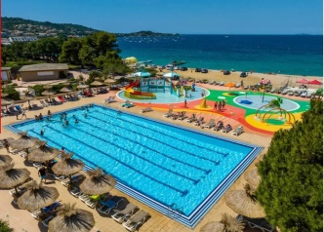 |  |  | 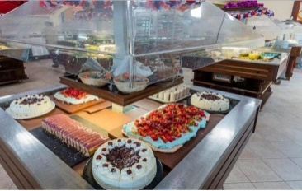 |  |  |  |  |  | 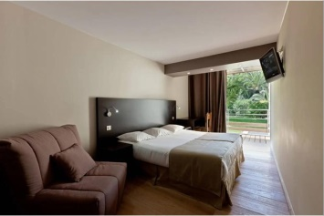

Excursions sur place en option (tarif 2026)

Bonifacio  Journée 55€ | Au cœur des traditions / Rive sud  Journée (repas inclus) : 78,50€ |  |  |  |  |  |  |  | Les Calanques de Piana  Journée 55€
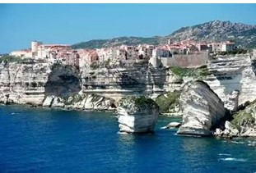 |  |  | 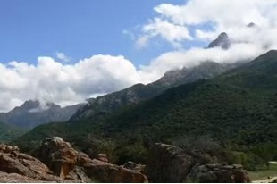 |  |  |  |  |  | 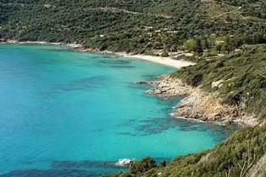
Grille tarifaire saison 2027 – Au départ de Paris
FRAMISSIMA MARINA VIVA 4 8 jours/7 nuits – base 30 participants minimum
Tarif adulte en chambre double : 1014€ (Supplément chambre individuelle : 119€)

Ce prix comprend :
o Le transfert Bondoufle/aéroport/Bondoufle en autocar
o Le transport aérien aller et retour France / Corse
o Le forfait taxes aéroport et redevances passagers
o Les transferts aéroport / hôtel/ aéroport
o Le logement (base chambre double)
o La formule All Inclusive et l’assurance multirisques Total zen

Ce prix ne comprend pas :
o Le supplément chambre individuelle - la taxe de séjour à régler sur place
o Les pourboires et dépenses personnelles
o Les excursions proposées sur place et non incluses dans le devis

Formalités
Pour les ressortissants français
Passeport ou carte nationale d'identité en cours de validité.
OUZBEKISTAN DU 18 AU 30 MARS 2027

Sur les Routes de la Soie – Circuit de 13 jours/11 nuits proposé par l’agence de voyages « PARTIR »
Entre septembre et octobre, lorsque les plaines se couvrent de champs de coton en pleine récolte, les Routes de la Soie offrent un voyage d’une rare richesse culturelle au cœur de l’un des plus grands carrefours de civilisation du monde : l’Ouzbekistan.

Le périple débute à Khiva, ville-musée préservée derrière ses remparts d’argile. Dans l’enceinte d’Itchan Kala surgissent médersas et minarets aux céramiques turquoise.

La route traverse ensuite les paysages du désert du Kyzylkoum, ponctués de forteresses antiques, avant de rejoindre Boukhara, ville mythique de la Route de la Soie. Coupoles marchandes, mausolées et médersas racontent plus de deux mille ans d’histoire.

Après une étape aux portes du désert et la découverte des traditions nomades lors d’une nuit en yourte, l’itinéraire mène à la légendaire Samarcande, capitale de l’empire de Tamerlan. La majestueuse place du Régistan, la nécropole de Shah-i-Zinda et les coupoles azurées du Gour-Emir comptent parmi les ensembles monumentaux les plus spectaculaires.

Le voyage s’achève à Tachkent, capitale moderne du pays, où vous découvrirez notamment le tout nouveau et splendide Centre de Civilisation Islamique, conçu avec le cabinet français Wilmotte & Associés, consacré à l’histoire intellectuelle et spirituelle de l’Asie centrale.

Le saviez-vous ?
Le Beshik est un berceau traditionnel en bois, dans lequel le bébé peut s’endormir en toute sérénité, bercé et… ligoté de toute part à son lit ! Pas moyen de remuer, de se retourner, ni de s’échapper : l’enfant ouzbek se retrouve littéralement « cloué au lit », avec un petit pot de chambre fixé sous le berceau. Une cérémonie traditionnelle est organisée peu de temps après la naissance pour le rite du premier emmaillotage.

Pour le détail de ce voyage se reporter sur le site de l’association :
www://associationfamilialedebondoufle.fr
Page « Les voyages 2026/2027 (2/2 )»

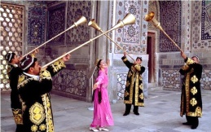 |  | 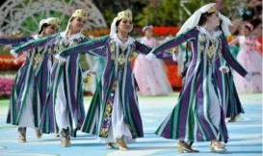 |  |  | 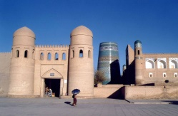 |  |  |  |  |  | 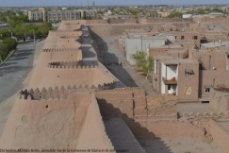
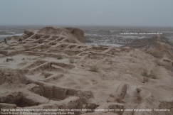 |  | 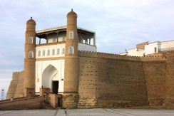 |  |  | 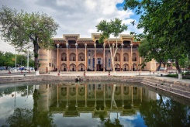 |  |  |  |  |  | 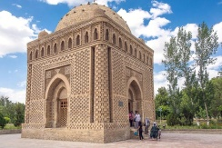
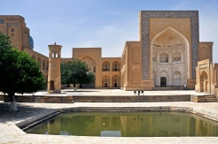 |  | 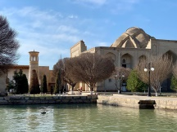 |  |  | 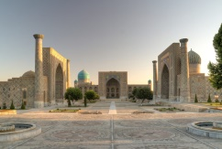 |  |  |  |  |  | 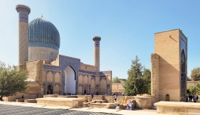
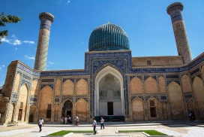 |  | 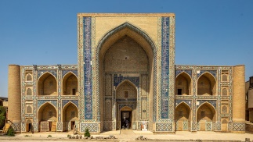 |  |  | 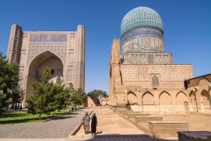 |  |  |  |  |  | 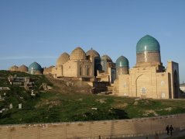
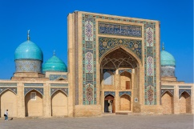 |  | 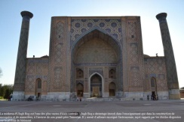 |  |  | 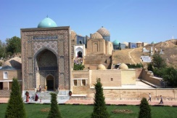 |  |  |  |  |  | 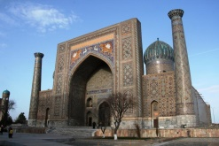
Khiva 1 Nuit + Day Use Madrassa Orient Star 3* ou Malika Kheivak (charme) 3*
Boukhara 2 Nuits Komil Boutique Hotel 3* ou An-Nur (charme) 3*
Guijdouvan 1 Nuit Maison d’hôtes
Yangikazgan 1 Nuit Sous yourte (2 pers. par yourte)
Samarcande 3 Nuits Ideal 3* ou Zilol Bakht 4*
Tachkent 3 Nuits Wydham Garden 4* ou Afrosiyab Regency 4*

Période de réalisation : saison 2027

Prix net par personne en chambre double ou twin :
Base 40 personnes : 2 170 €
Base 35 à 39 personnes : + 30 €
Base 30 à 34 personnes : + 45 €
Base 25 à 29 personnes : + 80 €
Base 20 à 24 personnes : + 95 €
Supplément chambre individuelle : 250 €

NOS PRIX COMPRENNENT :
- Le pré et post acheminement entre Bondoufle et l’aéroport Paris CDG
- L’assistance « PARTIR » à l’aéroport de Paris CDG
- Les vols PARIS / OURGUENTCH – TACHKENT / PARIS sur vols Turkish Airlines)
- Les taxes aéroport : 363.87 € (au 24/03/2026)
- Le transport en train d’Ourguentch à Boukhara
- Le train en 2nde classe de Samarcande à Tachkent
- L'hébergement 11 nuits dans les hébergements de première catégorie mentionnés ou similaire base chambre double ou twin
- Les chambres à disposition à votre arrivée le jour 2 pour vous rafraîchir
- La pension complète du petit déjeuner du jour 2 au dîner du jour 12
- Le forfait boisson incluant : ½ eau minérale + thé par personne et par repas
- Toutes les visites et entrées selon l’itinéraire du circuit
- Les droits d’entrée dans les sites durant les visites
- Les services d’un guide accompagnateur francophone tout au long du circuit
- Les audioguides
- Le circuit en autocar privatif climatisé avec chauffeur (capacité maximale de 45 personnes)
- Une bouteille d’eau minérale par personne pendant les longs trajets
- La taxe de tourisme et TVA à 20 % sur les prestations touristiques
- Les taxes et services hôteliers
- L'assistance de notre bureau local à Tachkent
- L’assurance responsabilité civile professionnelle
- Une réunion d’information si souhaitée
- Un e-carnet de voyage incluant un guide de voyage
- La garantie APST sur acompte et solde
NOS PRIX NE COMPRENNENT PAS :
- Les dépenses personnelles, options
- Les droits relatifs aux appareils photos, caméra, vidéo, sur certains sites
- L’assurance assistance, rapatriement couvrant les frais en cas de pandémie : + 1%
- L’assurance annulation (dont Covid19), bagages, interruption de séjour : + 3%

INFORMATIONS PRATIQUES OUZBEKISTAN

. LA GRIFFE DE PARTIR :
• Le choix de Uzbekistan Airways, pour son service à bord, sa ponctualité, ses vols directs
• Guides accompagnateurs francophones expérimentés, habitués à la clientèle française
• Autocars climatisés récents et confortables
• Sélection d’hôtels pour leur confort et leur situation
• Une diversité entre découvertes culturelles, artisanat, soirées folkloriques, rencontres et nature : l’Ouzbekistan c’est loin d’être seulement des mausolées et des médersas
• Une nuit à Khiva au lieu d’Ourgentch pour profiter de cette merveille d’architecture, classé patrimoine du monde par l’Unesco aux plus belles heures : coucher et levée du soleil
• Trois nuits à Boukhara pour découvrir à votre rythme sa fabuleuse vieille ville, classée patrimoine du monde par l’Unesco
• Trois nuits à Samarcande permettant une visite très complète des monuments et un peu de temps libre pour flâner dans une des plus belles villes du monde
• Visite insolite des forteresses du désert
• Des repas typiques, des rencontres

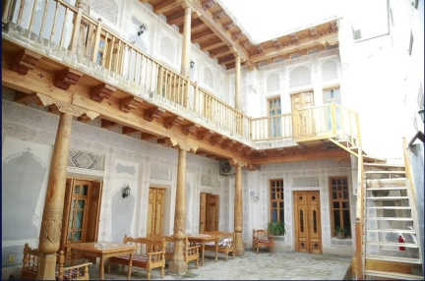  Komil Boutique hôtel Boukhara |  |  |  |  | Yangikazgan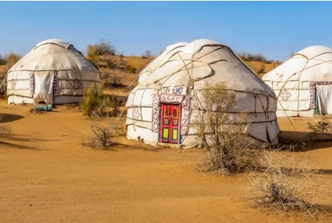
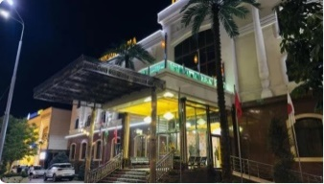  Samarcande Zilol Bakht 4 |  |  |  |  | 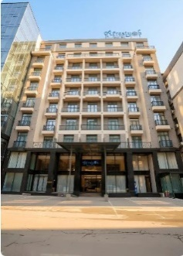  Tachkent Afrosiyab Régency
Rappel Historique
En 2027, ce sera le 51ème séjour à l’étranger proposé par l’AFB, et le 17ème circuit en France
2003 - 1er circuit en France  Marchés de Noël en Alsace : le Patrimoine et la magie des Lumières | 1997 – 1er voyage à l’étranger  Tunisie : initiation au désert et à la vie  berbère
 | 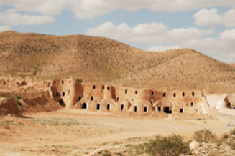  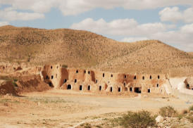

SORTIES ET VOYAGES : RAPPEL

VOYAGES : les inscriptions pour les voyages ne seront prises en compte qu’en présentiel. Une famille adhérente pourra inscrire une autre personne ou un couple. Elles seront prises dans l'ordre des demandes accompagnées d'un chèque d’acompte ou chèque de réservation à l’ordre du Tour Opérateur.

Désormais, il revient aux agences de voyages sélectionnées d’assurer les transferts Bondoufle/aéroport et aéroport/Bondoufle.

SORTIES
La réservation pour les sorties ne sera prise en compte qu’au moment des inscriptions, accompagnée d’un chèque qui ne sera encaissé qu’une fois la sortie effectuée.

INFORMATION IMPORTANTE CONCERNANT LES ANNULATIONS
• Toute inscription à une sortie culturelle engage l’adhérent
• En cas d’empêchement, l’adhérent est tenu d’annuler sa participation au moins 72 heures avant la date prévue de la sortie
• Toute annulation effectuée après ce délai (sauf cas de force majeure) ne pourra donner lieu à aucun remboursement, les frais d’organisation et de réservation étant déjà engagés

NB : l’AFB rappelle que le prix des sorties est calculé sur la base de 35 participants.

Procédures communes aux voyages et sorties.
- RV au parking du groupe scolaire François Mauriac, rue des Pyramides pour les voyages et les sorties.

- Par ailleurs, l’AFB souligne qu’une liste d’attente est systématiquement ouverte pour les voyages pour la programmation éventuelle d’un second voyage ou pour pallier les désistements (idem pour les sorties).

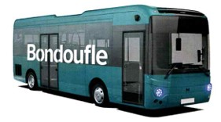
VOYAGES : PREVISIONS 2027 - 2028
Des destinations de voyages sont à l’étude pour la saison 2027-2028
- AFRIQUE DU SUD
- CHINE
- LES ACORES
- CORFOU EN ALL INCLUSIVE
Point sur les voyages : depuis de nombreuses années, pour répondre aux aspirations du plus grand nombre, l’Association Familiale propose aux adhérents anciens et nouveaux, désireux d’établir des contacts entre eux et souhaitant découvrir de nouvelles contrées, des voyages en circuit en France et à l’étranger.

A chaque voyage, l’AFB rappelle à ses adhérents qu’il est important de choisir un voyage en fonction de ses possibilités physiques.

Par ailleurs, à chaque voyage est présent un correspondant bénévole ; celui-ci est un adhérent, membre du conseil collégial de l’AFB qui s’acquitte du prix du voyage comme les autres membres du groupe. Il vérifie dès le départ que tous les participants sont bien présents et sont en possession des papiers nécessaires (passeport, pièce d’identité…). Il est l’interface entre le ou les guides locaux et les membres du groupe. Il s’assure que le programme se déroule au final comme prévu et vient en aide, dans la mesure du possible, aux adhérents dans le quotidien. Il est souhaitable de respecter le statut particulier de l’accompagnateur bénévole qui donne de son temps afin que le voyage soit le mieux réussi possible. Enfin, il est important que les participants aux voyages respectent l’heure des rendez-vous et les consignes données par les guides pour une meilleure cohésion du groupe.

Le souhait de l’AFB est d’accueillir le plus grand nombre de participants dans les voyages qu’elle propose annuellement, y compris des participants extérieurs à Bondoufle sous réserve qu’ils soient adhérents à notre association.

L’association rappelle qu’elle met en concurrence plusieurs agences de voyages pour obtenir le meilleur rapport qualité prix sur chaque circuit et que l’ouverture au plus grand nombre renforce encore davantage notre possibilité d’un coût plus avantageux calculé sur la base de 40 participants, tout cela dans l’intérêt de nos adhérents.
Bon voyage à toutes et à tous !
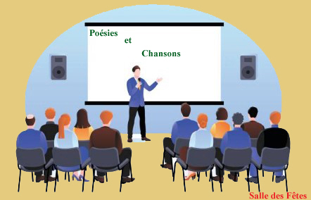 |  |  |  |  |  |  | Les Conférences  animées par  Pierre-Richard  FOURNIER
Châtelet – Mogador –
Les opérettes à grand spectacle (date à préciser)

L’opérette à grand spectacle, issue d’un renouveau après la Première Guerre mondiale connaîtra son heure de gloire des années 30 à 50 avec des artistes de renom tels que Henri Defreyn, Edmée Favart et Jacqueline Francell, le couple Marcel Merkès - Paulette Merval ou encore Luis Mariano sur les scènes parisiennes du Théâtre du Châtelet, de Mogador ou de la Gaîté-Lyrique.  Ce sont ces opérettes à grand spectacle que j’aimerai vous faire revivre aujourd’hui à travers deux salles mythiques, Le Châtelet et Mogador. |  |  |  |  |  |  |  |  |  |  |  | 
Moulin Rouge (date à préciser)
Le véritable Moulin Rouge  Les images du cancan que nous renvoient aujourd'hui le cinémascope et l'actuel Bal du Moulin ont peu de rapport avec ce qui se passait au Moulin Rouge du XIXème siècle. On y allait pour s'encanailler, pour y boire jusqu'à se saouler, pour voir, crier, hurler. Au balcon, se passait à peu près tout ce qu'on peut imaginer. Le plancher de danse où évoluaient les spectateurs et les danseuses était crasseux. Après quelques grands écarts, les pantalons des « demoiselles », n'avaient plus cette blancheur immaculée. Charles Zidler et Joseph Oller, personnages bien connus dans le monde du divertissement vont transformer l’établissement avec l’idée de mettre la bonne société en contact avec les danses, les chansons, et la musique de la canaille de l'époque. L'idée n'était pas nouvelle : divers cabarets offraient déjà, à ce moment-là, à une clientèle huppée, un certain dépaysement grâce à de faux truands ou de fausses prostituées qui faisaient semblant de faire la fête à leur façon ; vraies fausses-bagarres comprises. Zidler comprit qu'il fallait, pour la sécurité et l'amusement de tous, séparer les interprètes de la clientèle. |  |  |  |  |  |  |  |  |  |  |  | 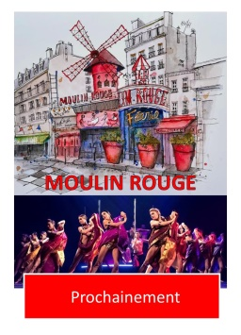

ACTIVITE CITOYENNE: les bouchons d’amour

Cette activité rencontrant un grand succès, l’AFB propose de la poursuivre, en partenariat avec l’association « les bouchons d’amour » pour contribuer à l’achat de matériel pour des personnes en situation de handicap ainsi qu’à l’acquisition de chiens éduqués pour venir en aide aux personnes à mobilité réduite. Il vous suffira de déposer vos bouchons plastiques de bouteilles de boissons dans des sacs dédiés à cet effet et entreposés dans notre local. daniel.collot91@orange.fr se chargera de la gestion. | 

RAPPELS
concernant l’utilisation du local :

Le matériel de l'Association ne peut être ni emprunté, ni sorti du local. Le photocopieur n’est accessible qu’aux responsables munis du code.
Les boissons mises au réfrigérateur portent, sur une étiquette, le nom de l’atelier auquel elles appartiennent. Ne rien mettre dans le freezer.
Laisser la cafetière propre et la bouilloire vide.
Enfin, le local doit rester propre et les poubelles vidées après les activités des divers ateliers Depuis 2023, une entreprise de nettoyage privée – payée par l’association - assure le ménage une fois par trimestre.

MERCI

ASSEMBLEE GENERALE
LE JEUDI 11 FEVRIER 2027
A 18 HEURES



SALLE DES FETES DE BONDOUFLE

Venez nombreux !

  Soirée voyages : samedi 07 Novembre 2026- |   Soirée festive : vendredi 05 février 2027 avec repas traiteur et DJ | Le pique nique annuel aura lieu en juin  

Adresses utiles de messagerie des membres du conseil collégial :

Relations extérieures | Pascal Berger  Michèle Guignard | pascal.berger91@free.fr guignard.michele@orange.fr
Responsables des ateliers | Daniel Collot  Gaby Bordy | daniel.collot91@orange.fr lionel.bordy@orange.fr
Responsables des sorties | Katia Ferret  Gabrielle Bordy | frauke.katia.ferret@free.fr lionel.bordy@orange.fr
Responsables des voyages | Dominique Barbedienne Brigitte Lemaître | bardom2291@gmail.com lemaitrebrigitte@free.fr
Comptabilité | Yolande Franchot  Marie-Noëlle Hinard | yolande.franchot@gmail.com marienoelle.hinard@gmail.com
Secrétariat/Communication | Monique Jousselme  Serge Touchard | afb.moniquej@gmail.com stouchardafb@gmail.com
Rédaction des procédures | Serge Touchard  Marie-Noëlle Hinard | stouchardafb@gmail.com marienoëlle.hinard@gmail.com

Adresses utiles de messagerie des responsables d’ateliers :

Patchwork | Michèle Guignard | guignard.michele@orange.fr
Bijoux en perles | Catherine Gaultier  Evelyne.Gillotin | catanto@orange.fr et evelyne.gillotin@wanadoo.fr
Cartonnage | Sylvie Cortier  Gaby Bordy | sissi.cortier@gmail.com  lionel.bordy@orange.fr
Atelier tricot | Danielle Campana | danielle.cpa22@orange.fr
Couture | Véronique Frances | andrevero186@gmail.com
Travaux d’aiguilles | Monique Jousselme | afb.moniquej@gmail.com
Club de lecture | Marie-Noëlle Hinard | marienoelle.hinard@gmail.com
Marche | Daniel Collot | daniel.collot91@orange.fr
Expression orale | Liliane Ginier | liliginier@aol.com
Chorale | Françoise Jacquemard | lanotesensible2013@gmail.com
Danse | Pascal Berger | pascal.berger91@free.fr
Atelier d’écriture créative | Florence Hinard | lessensdelaplume@gmail.com
Scrabble | Brigitte Lemaître | lemaitrebrigitte@free.fr
Tarot | Daniel Collot  Jocelyne Berche | daniel.collot91@orange.fr j.berche@outlook.fr
Cartes de correspondance | Isabelle Lejeune | gillles.lejeune21@orange.fr
Généalogie | Marie-Paule Carbone | marie-paule@carbone14.org
Remue-Méninges | Marie-Madeleine Vedrenne | mariemadeleine-vedrenne@orange.fr
Belote | Daniel Collot  Catherine Gaultier | daniel.collot91@orange.fr catanto@orange.fr

Adresses des sites des associations de familles de :
- Lisses https://www.famillesdelisses.fr
- Villabé https://www.afv91.fr
- Courcouronnes https://www.familles-courcouronnes.fr

Contact : assofamillesbondoufloises@gmail.com

Contact : assofamillesbondoufloises@gmail.com


Imprimé par nos soins N° SIRET 32834851100010 NE PAS JETER SUR LA VOIE PUBLIQUE.

